**飞思卡尔智能车上位机设计**

**FS飞思卡尔上位机使用说明**

**1.前言**

**众所周知，上位机在智能车调试中起着重要作用，尤其是通过无线串口，实现数据实时发送接收、变化曲线观测，将会极大方便了智能车调试。**

**作者为什么要使用VC6.0:**

1. 有经验的同学可能会发现，串口在进行大数据吞吐时，机器常常卡死，原因之一就是程序效率/内存占用率的问题，而C/C++最大的优势就是效率，其中的内存控制是其他语言无法比拟的。
2. 为什么不采用Labview？智能车论坛里的Labview很火，这款软件作为NI的领衔产品，在测控领域有着非常广泛的应用。但是作者觉得，对于初学者来说，图形化编程虽然直观易接受，但后期维护非常困难，想做修改/优化并非易事，况且，我们参加智能车比赛的目标之一就是学习代码编程，而C/C++作为最纯真的编程语言，是嵌入式编程最好的选择。作者认为：如果要学好编程，就不要用Labview(一家之言).
3. C#是很不错的软件，作为世界上最好的面向对象的语言(Java在这一点都不如C#)，在业界很有名气。如果有机会，作者会尝试开发C#版。也建议新手在时间紧迫的情况下学习C#开发。

**作者为什么要设计付费上位机：**

1. 网上确实有很多免费/试用的上位机， 作者参赛时就下载了10多款上位机，但几乎都是问题百出，不是没有说明，就是出问题没法解决，论坛回帖去问大牛又不屑回答，花太长时间摸索没人维护的上位机实在是太浪费时间。须知，天下没有免费的午餐。
2. 作者开发商业版的上位机，目的是提供靠谱的上位机，让大家以最快的速度享受成熟的上位机服务。同时，作者会提供无限期技术支持、问题解答以及免费版本更新。诚信、认真和负责是作者所认为最重要的品质。
3. 知识无价

**FS飞思卡尔智能车上位机的优势:**

以简洁、易用、易上手为目的。华而不实的功能全部删去，效率至上。

**学习时间**

在学会并理解串口发送接收的情况下，1小时即可将本上位机完全掌握，化为己用。同时，设计过程中加入了若干可配置模块，通过程序或通过config.ini文件可实现自定义配置。作者和客服争取24小时在线解疑。

**2.功能介绍**

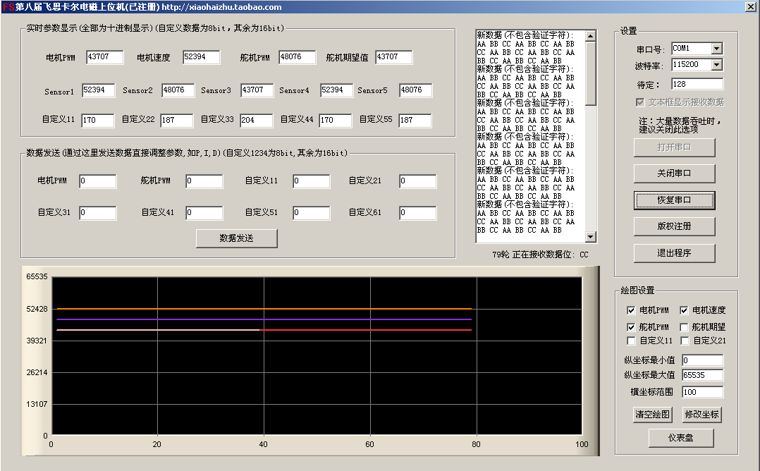主程序UI:

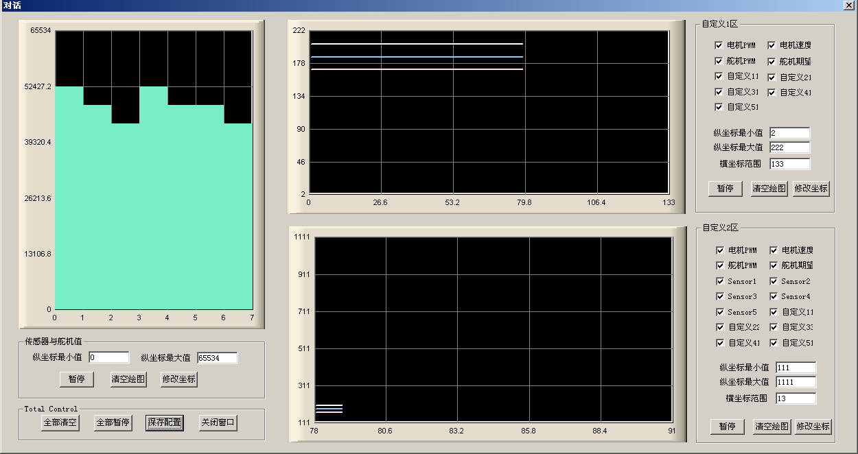仪表盘

串口设置区：

和串口调试助手相同，用户可通过复选框选择自己的串口和波特率，打开/关闭/暂停串口，推荐9600之上波特率

文本框接收区:

此处显示接收的最原始的数据，以16进制表示。 协议为: 验证位(0xAA 0xBB 0xCC) + 数据位。

实时参数显示区：

此处以解析后的直观数据显示下位机所发送的数据，自定义1 2 3 4 5 的标签可在配置文件中修改

数据发送区：

按照自己的计划，发送数据，调整舵机、电机、无线调试PID参数

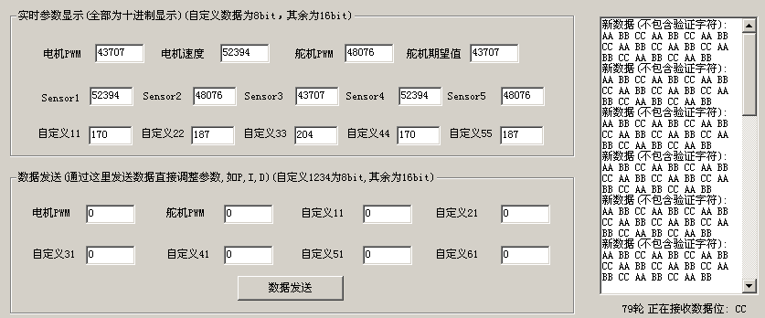

绘图区：

此处根据用户需要自定义所希望显示的曲线，可根据需要调整坐标

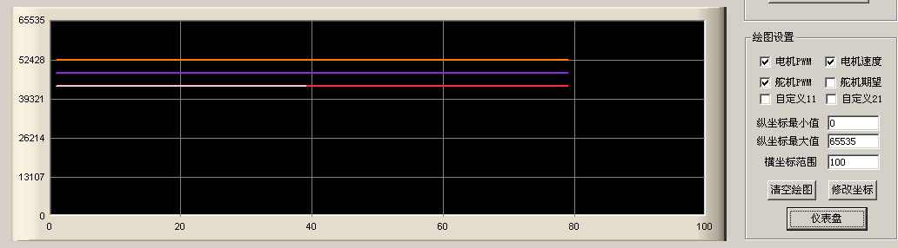

仪表盘：

仪表盘按钮打开仪表盘新窗口，详细直观的显示各种数据，其中

传感器区:

根据需要显示最多5个传感器数值+舵机PWM+舵机期望值，以直方图形式显示(建议用户把根据传感器数值计算出的偏差传给舵机期望值.)

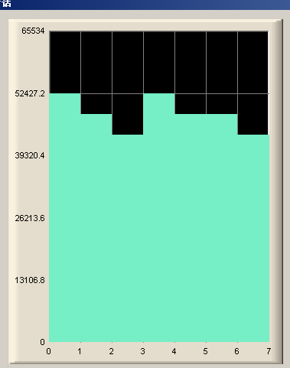

自定义1区:

与主窗口绘图区相同，用户自定义要绘制的曲线

自定义2区:

与主窗口绘图区相同，用户自定义要绘制的曲线

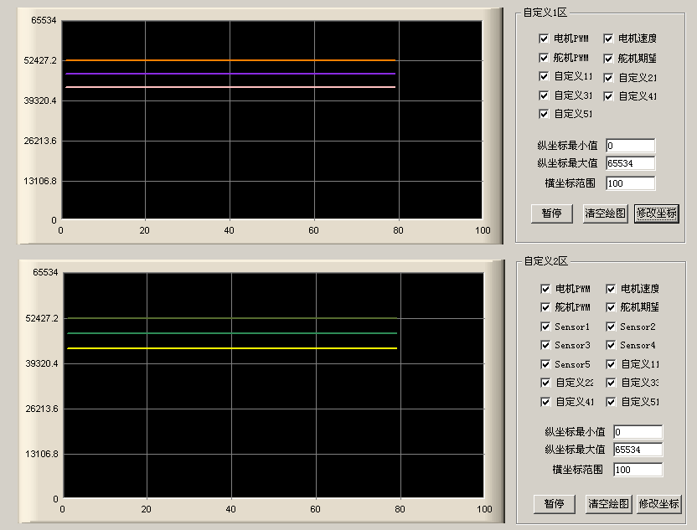

保存设置：

点击按钮，保存工作区设置，下次打开仪表盘自动恢复上次设置。（参阅config.ini）

Tips: 用户可根据需要，在自定义1 2 区显示不同的曲线组

Config.ini

程序中所有含有自定义的标签全部可以由config.ini文件自定义，ini文件已加中文注释，望读之

**3.示例代码**

**下文以XS128为例，实现下位机匹配程序的设计：**

/******************SCI 初始化*******************************/

void INIT_SCI(void)

{

SCI0BD = 40000000/16/9600; //设置 SCI0 波特率为 9600

SCI0CR1 = 0x00; //设置 SCI0 为正常模式，八位数据位，无奇偶校验

SCI0CR2 = 0x2c; //允许发送数据，禁止中断功能

}

/*****************串口发送程序************************/

voidSCI_Send(void)

{

unsigned char sci[30],i;

sci[0]=0xaa;

sci[1]=0xbb;

sci[2]=0xcc; //3个验证字符

sci[3]= MotorPWM /256; //电机pwm16bit的情况下，需要分两个char发送,如果是8bit，无影响

sci[4]= MotorPWM %256;

sci[5]= MotorSpeed/256; //电机实际速度，来自编码器

sci[6]= MotorSpeed %256;

sci[7]= SteerPWM/256;//舵机pwm

sci[8]= SteerPWM %256;

sci[9]= SteerExpect/256 ;//舵机期望值或电机参考值

sci[10]=SteerExpect%256

sci[11]=sensor1/256 ;

sci[12]=sensor1%256;

sci[13]=sensor2/256 ;

sci[14]=sensor2%256;

sci[15]=sensor3/256 ;

sci[16] =sensor3%256;

sci[17]=sensor4/256 ;

sci[18] =sensor4%256;

sci[19]=sensor5/256 ;

sci[20] =sensor5%256;

sci[21] = custom1;

sci[22] = custom2;

sci[23] = custom3 ;

sci[24] = custom4;

sci[25] = custom5 ;

for(i=0;i<26;i++) {

while(!SCI0SR1_TDRE);

SCI0DRL=sci[i];

}

}

/*************************************************************/

/* 串口接收函数 */

/*************************************************************/

unsigned char SCI_receive(void)

{

while(!SCI0SR1_RDRF); //等待发送数据寄存器满

return(SCI0DRL);

}

/*************************************************************/

/* 串口接收中断函数 */

/*************************************************************/

#pragma CODE_SEG __NEAR_SEG NON_BANKED //根据情况配置你的中断向量

interrupt void receivedata(void)

{

if (SCI_receive()==0xaa&& SCI_Count=0) { SCI_Count++;}

if (SCI_receive()==0xbb&& SCI_Count=1) { SCI_Count++;}

if (SCI_receive()==0xcc&& SCI_Count=2) { SCI_Count++;return;} //发送验证字符

if (SCI_Count>=3)

{

buf[SCI_Count]=SCI0DRL;

SCI_Count++;

if(SCI_Count==19)//(数据接收完整后开始赋值)

{

MotorPWM=buf[3]*256+buf[4]; //(buf[]全局变量或局部静态变量)

SteerPWM=buf[5]*256+buf[6];

Custom1=buf[7]*256+buf[8];

Custom2= buf[9]*256+buf[10];

Custom3= buf[11]*256+buf[12];

Custom4= buf[13]*256+buf[14];

Custom5= buf[15]*256+buf[16];

Custom6= buf[17]*256+buf[18];

SCI_Count=0;//归零

}

}

}

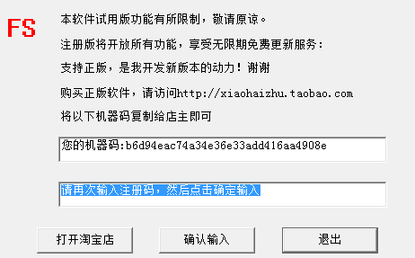

1. **关于正版**

**试用版软件程序，功能有所限制，敬请原谅。**

**注册版程序将开放：**

绘图区多条曲线绘制(注册版只能绘制电机速度与PWM)

仪表盘窗口的使用

**如欲购买正版软件，请访问** [**http://xiaohaizhu.taobao.com/**](http://xiaohaizhu.taobao.com/)**, 将机器码告予店主,店主返回一串字符，将其填写在版权注册按钮所打开的窗口中即可。**

**付费用户将得到无限期技术支持和免费版本更新。**

支持正版是我开发新版本的动力！谢谢